**LA AMBICIÓN FEMENINA**

By Nuria Chinchilla & Consuelo León 2004

**(13) INTRODUCCION**

(13) «Las mujeres que buscan ser iguales a los hombres carecen de ambición».

(14) Las mujeres quieren que se respete su feminidad y que se les dé la oportunidad de demostrar que su aportación específica puede transformar la empresa ¿Y qué necesitan para ello? La complicidad, la colaboración del varón. Y confianza.

(15) La familia es el mayor ámbito de gratuidad que existe. En todo momento. Las relaciones son esencialmente afectivas y, aunque hay reciprocidad, no las mueve el interés.

(16) El trabajo es para todo hombre - varón y mujer- fuente de realización personal y de socialización. Trabajar es servir y equivale a vivir. El hogar es el servicio público por excelencia.

**(18) Empresas: cambio de mentalidad**

(18) La dirección por objetivos, no por horas de presencia, se convierte en la diana del problema laboral más grave de nuestro país. En España trabajamos demasiadas horas. Absentismo, desinterés y falta de compromiso.

(19) El principal activo, no solo de una empresa sino de toda sociedad.

(19) Oscar Wilde: «Somos capaces de destruir aquello que más amamos».

(20) Muchas mujeres directivas se autoimpongan un techo de cemento en su trayectoria profesional, a fin de evitar nuevos conflictos entre su vida profesional y familiar.

(21) Cambio cultural necesario y beneficioso para todos. Muchas quieren Llevarlo a cabo, pero necesitan ir de la mano de los hombres, porque la sociedad y la familia es de los dos.

**(23) CAPITULO I. SER MUJER EN EL SIGLO XXI**

(23) «Dime qué es lo que verdaderamente amas y me habrás dado con eso una expresión de tu vida. Amas lo que vives». J. G. FICHTE

**(23) La historia de las mujeres y el feminismo**

(23) Siglo XX: el derecho al voto, acceso a la educación y la entrada masiva de las mujeres en el mercado laboral.

(27) «No naces feminista, te haces feminista».

**(30) Varón y mujer. Complementariedad personal**

(31) El ser humano es un ser personal, cuya característica fundamental es la racionalidad y la posesión de su decisión: la libertad. A la vez necesita amar y ser amado.

(31) Desde el punto de vista genético, la diferencia entre varón y mujer se limita a un tres por ciento.

(31) Sólo si tenemos clara la igualdad en la diferencia, seremos capaces de ver el mundo con la verdadera visión global, la de ambos: varón y mujer y, por tanto, de redefinir roles familiares, reparto de tareas, diseño del mundo laboral y aceptación de los cambios sociales que esto supone, así como una nueva lectura de la historia, del arte, de la psicología y de las demás ciencias humanas a la luz de esta diferencia.

(32) Se distinguen incluso dos tipos de pensamiento: el masculino (analítico, racional y cuantitativo) y el femenino (sintético, intuitivo y cualitativo).

**(31) Mujer, trabajo y familia**

(37) Tabla I:

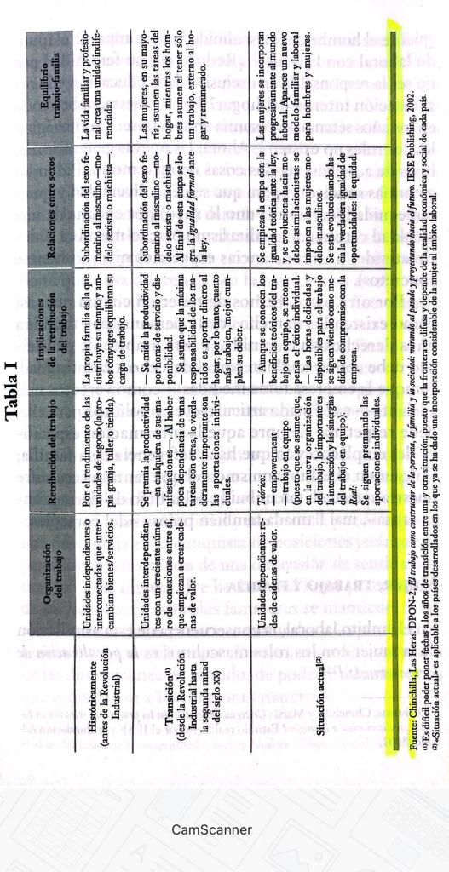

(45) La mujer que abandona su feminidad y admira al varón hasta imitarlo es, al final, fagocitada por el sistema y no podrá ser agente positivo de cambio.

(46) Feminismo integrador. Es el feminismo de la complementariedad, de la cooperación con el varón en todos los ámbitos de la vida -familia, cultura, empresa y sociedad-, que requiere una masa crítica de mujeres capaces y aptas para ello, en puestos clave, básicamente en centros de decisión (legislativos, laborales, políticos, empresariales) y una especial sensibilidad por parte del varón para entender esta realidad y apoyar estos cambios.

(46) Blanca Castilla: «crear una sociedad con madre y una familia con padre».

**(49) CAPITULO II. LA FAMILIA, SITUACIÓN ACTUAL Y MARCO LEGAL**

(49) «La principal prioridad en política familiar es la puesta en marcha de medidas que permitan conciliar la vida familiar y la profesional». CARTA DE DERECHOS DE LA UNION EUROPEA

(50) En la familia, cada uno es querido por lo que es y no por lo que tiene o logra.

(51) La familia es el primer ámbito educativo y socializador, base de todo lo demás.

**(52) Nuevos tiempos, las cosas han cambiado**

(54) Francia la reforma de abril de 2003 es conocida ya como «el sueldo por ser madre». Se trata de una prima de 800 euros que cobrarán las embarazadas poco antes del parto, cantidad que se suma a los 160 euros mensuales percibidos a partir del quinto mes de embarazo y a los complementos y ayudas para los progenitores que dejen de trabajar para cuidar a sus hijos.

**(56) El marco legal: ayudas, políticas estatales y legislación**

(59) 1) Flexibilizar los horarios de trabajo.

2) Ayudar a familias con hijos menores.

3) Ayudar a familias con personas dependientes, ya sea por incapacidades físicas o mentales, tercera edad o necesidades de la primera instancia.

4) Hacer un reparto equitativo de las responsabilidades familiares entre el hombre y la mujer.

**(77) CAPITULO III. LAS MUJERES, ¿AGENTES DE CAMBIO?**

(77) «Las personas a las que les va bien en la vida son aquellas que van en busca de las circunstancias que quieren y, si no las encuentran, se las hacen, se las fabrican». BERNARD SHAW

(79) «Las mujeres hemos aportado productividad al mundo del trabajo, porque gestionamos mejor nuestro tiempo». (ECONOMISTA, 36 AÑOS, DOS HIJOS)

**(81) ¿Qué se opone a la promoción femenina?**

(82) 1. Dificultades para conciliar vida familiar y laboral.

(84) 2. Ausencia de flexibilidad laboral.

(87) «Lo cierto es que cuando a una mujer no le importa ser mujer y sentirse mujer con todas sus consecuencias puede llegar a ser un verdadero agente de cambio. Los hombres nos temen porque cambiamos el poder formal por el informal... y porque preterimos la plenitud personal al éxito». (INTERVENCION DE LA EMPRESARIA MERCEDES PANIKER EN EL GLOBAL SUMMIT CELEBRADO EN BARCELONA EN JUNIO DE 2002)

(87) Lo que hay que hacer es reforzar los servicios públicos y las políticas de ayuda.

(86) 3. El estrés.

(87) 4. Largas jornadas y dobles jornadas.

(91) 5. Escaso acceso a la información y red de contactos masculina.

Mary Ann Devann, «al moverse en un mundo dirigido por hombres, las mujeres se encuentran excluidas de las redes informales de poder, privadas de informaciones privilegiadas, mal preparadas para los juegos y estrategias de las políticas de empresa, que condicionan el acceso a los puestos de dirección».

(93) «Marginadas de los contactos informales de comunicación, las mujeres se benefician con mayor dificultad que los hombres del apoyo de mentores o de patrocina-dores en su mayoría masculinos».

(95) Teniendo en cuenta que el ser humano tiende a seleccionar personal semejante a sí mismo, resulta fácil deducir que el veto a ascender a determinados estratos de la empresa es un hecho, muchas veces inconsciente por parte de los varones y no tanto consecuencia de una clara voluntad de estructurar el poder de ese modo.

(96) 6. Escasez de apoyos.

7. Diferencias en la remuneración.

(98) 8. Escasa formación de gestión del tiempo. La sensación de no llegar a todo es lo habitual.

9. Dificultades para encontrar apoyo logístico en el hogar. Para un 70 por ciento de las directivas contar con ayuda doméstica o tener este tema resuelto es fundamental.

«Lo que necesitan las mujeres profesionales y en concreto las directivas que quieren ser madres y a la vez buenas profesionales y esposas felices es un marido que las apoye al 100 por cien, un hombre que sea capaz de entender la función desempeñada por su mujer y que viva los éxitos de ella como propios. La mujer, igual que el hombre, necesita llegar a casa y ser feliz». (EMPRESARIA DEL SECTOR INDUSTRIAL, CASADA, DOS HIJOS)

(100) 10. Movilidad geográfica: situación extrema de conciliación.

**(101) Techo de cristal….**

(101) El llamado «techo de cristal» es ese conjunto de normas no escritas o que están en la cultura de empresa que impide el acceso de las mujeres a la cúspide. Siglo XXI estilo menos jerárquico, más flexible, empático, con capacidad de escuchar, que genere y facilite el trabajo en equipo. «El estilo de dirección femenina».

(103) La escasa representatividad de la mujer en puestos de dirección es el principal obstáculo para su desarrollo profesional. Además, su limitada presencia en esos lugares clave es el origen de que le falten referentes en quien mirarse. El segundo obstáculo es el estilo de dirección rígido y jerárquico por parte de algunos jefes.

(104) Las corporaciones, centros de poder económico, cámaras de comercio y patronales están en manos de hombres, así como las redes comerciales, oportunidades de negocio e información privilegiada sobre estos ámbitos, entre los que se incluye el fomento a la exportación.

(105) « La opción más válida es formarte, después formar una familia y después dedicarte más intensamente a lo profesional…Se debe ser capaz de tomar decisiones libres y responsables al inicio de la carrera». (JEFA DE EQUIPO DE DISEÑO GÁFICO, TRES HIJOS)

**(106) ...Y techo de cemento**

(106) «Pero no será la buena voluntad de los gerentes la que lance por los aires el techo de cristal, sino la determinación de las mujeres de asaltar la cúspide de la pirámide» Candy Deemer.Evitar el poder formal que se le ofrece por el coste personal y familiar que supone en tiempo y en calidad de vida. Prefiere así seguir trabajando desde la influencia o el poder informal, un modo distinto, en definitiva, de dar cauce a su ambición.

(108) En otras ocasiones, no es la vida familiar el motivo de la decisión, sino una decisión premeditada de no luchar por el poder formal.

(110) Algunas mujeres llegan, pero no permanecen en la cima mucho tiempo. Gilles Lipovetsky, los motivos podrían estar asociados a la soledad de estas mujeres en un mundo de hombres. Ellos defienden que el poder es privativo del sexo masculino y asocian los estereotipos del éxito profesional a las cualidades habitualmente atribuidas a los hombres. Se sigue considerando a las mujeres demasiado emocionales, menos luchadoras, mal adaptadas a la gestión de unidades de producción, menos capaces de tener espíritu de iniciativa y menos implicadas en la empresa. En algunas mujeres, parece existir también un cierto miedo a la visibilidad.

**(111) Valores femeninos: ¿empresas más humanas?**

(111) En las empresas es necesario conjugar racionalidad y afectividad, y equilibrar los sistemas racional e intuitivo en la función directiva. «En el mundo laboral los hombres no aceptan las afirmaciones que no están basadas en cifras y datos; yo muchas cosas las "veo", es pura intuición; pero tengo que cargarme de datos para apoyar lo que digo, si no me devalúo». (GESTORA DE FONDOS DE INVERSIÓN, CASADA, 32 AÑOS, UNA HIJA)

(114-119) El estudio de las diferencias:

a) Los hombres están más orientados hacia el poder y el estatus.

b) Las mujeres están más motivadas por factores psicológicos y por el deseo de autorrealización.

c) La mujer directiva y empresaria ha de hacer un mayor esfuerzo y mostrarse más firme para ser reconocida, sufre más elementos de presión que el hombre, está más sometida a juicio constantemente, porque se la toma como un modelo de las demás mujeres.

d) A ellas les resulta más difícil separar sus sentimientos de su trabajo.

e) La mujer es más capaz de encontrar alternativas eficaces y justas para la conciliación.

f) La mujer es muy buena en la puesta en práctica.

g)Las mujeres dirigen y trabajan haciendo uso de su tendencia innata a la comunicación interpersonal y son menos propensas al estrés por una cuestión estrictamente hormonal.

**(121) CAPITULO IV. TRABAJO Y FAMILIA ¿SON RECONCILIABLES?**

(121) «El amor es la preocupación activa por la vida y el crecimiento de lo que amamos». ERICH FROMM

«La virtud es filosofía en acción». PITÁGORAS

**(121) Trayectoria vital frente a carrera profesional**

(121) La vida familiar nos ayuda a ser felices, pero el concepto de lo que es el éxito sigue estando ligado a algo externo y visible.

(127) El feminismo de la complementariedad potencia lo especifico de cada uno – varón y mujer- en la economía, en la sociedad y en la familia, buscando la equidad.

**(133) La familia, escuela de competencias**

(133) Prácticamente todas estas competencias se desarrollan en el seno de la familia y revierten después en la vida profesional. La familia es ese ámbito en el que se da y se recibe, el lugar en el que cada uno aprende a dar y a darse.

(135) Entre las competencias profesionales que influyen en el hogar, destacan la gestión del tiempo, la iniciativa, la negociación, el trabajo en equipo, la delegación, la toma de decisiones, la gestión del estrés y la dirección de personas. La familia, por tanto, no es obstáculo.

(137) «Tal como está concebido el mundo, pienso que no se puede tener todo a la vez, una carrera y una familia todo al cien por cien».

(141) El futuro nos habla de flexibilidad y de dirección por objetivos.

(144) Tabla IV:

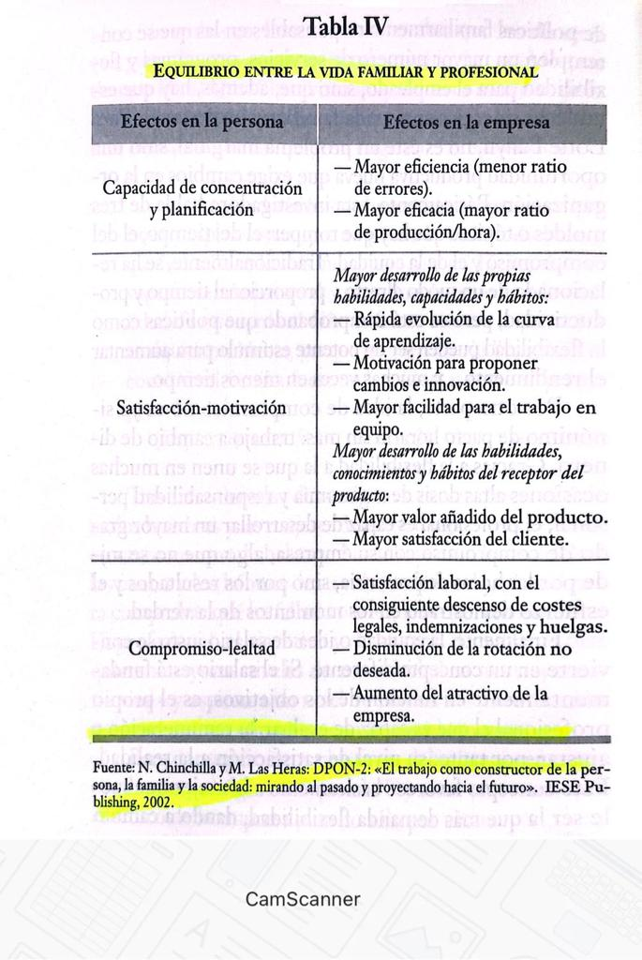

**(144) Hablando con los protagonistas**

(146) 1. Cuando se decide cambiar de hábitos: existe una seria determinación de cambiar alguno de los esquemas de vida o hábitos profesionales, desde trabajar a tiempo parcial, intentar llegar antes por la tarde a casa o comer juntos de vez en cuando al mediodía.

(149) 2. Cuando todo sigue igual: existe una determinación de no cambiar de esquema ni de hábitos de vida. En estos casos, en vez de introducir racionalidad se deja pasar el tiempo, pero el tiempo no arregla nada; en todo caso, empeora las cosas. Hay que tomar decisiones.

(150) 3. Cuando los hijos son una variable que incide directamente en la intensidad del conflicto y, además, hay inestabilidad laboral.

(153) 4. Sin niños... Más tiempo juntos, pero... ¡existe internet! En estos casos, al menos teóricamente, hay más tiempo para los dos, para la convivencia. Sin embargo, en las entrevistas realizadas se detecta que son estas parejas quienes más tiempo dedican al trabajo. En realidad, al no abrirse a la faceta familiar, estas personas se convierten en adictas al trabajo, porque lo único que les identifica es el rol profesional.

(157) 5. Un engaño llamado. «Mi empresa». Se adopta el patrón empresarial: los intereses de la empresa se ponen por encima de los intereses personales o familiares. Falta racionalidad y fortaleza para reconocer lo que ocurre. Es un caso claro de autoengaño y justificación.

**(163) CAPITULO V. EMPRESAS FAMILIARES RESPONSABLES**

**(163) Valores, programas y políticas a favor de la familia**

(164) «He decidido que la pregunta que vale la pena no es que trabajo quiero tener, sino que vida quiero llevar ». (ANALISTA EN BOLSA, SEPARADA)

**(167) Las medidas una a una. Casos y soluciones**

(167) Políticas Empresariales Familiarmente Responsables (EFR)

1. Flexibilidad en el tiempo y en el espacio.

(175) 2. Beneficios sociales/extra salariales.

(176) 3. Apoyo Profesional.

(180) 4. Políticas de servicios.

Empresa española: seguro de vida, plan de jubilación y ticket restaurante.

**(183) Hacia una Empresa Familiarmente Responsable (EFR)**

(183) El objetivo es que las empresas asuman la parte de responsabilidad social que tienen a la hora de proteger y apoyar a la familia como elemento clave para el desarrollo y el bienestar económico y social, y que favorezcan una efectiva conciliación de la vida laboral y familiar.

(186) Tabla V: Tipos de empresa según su impacto en la ecología humana:

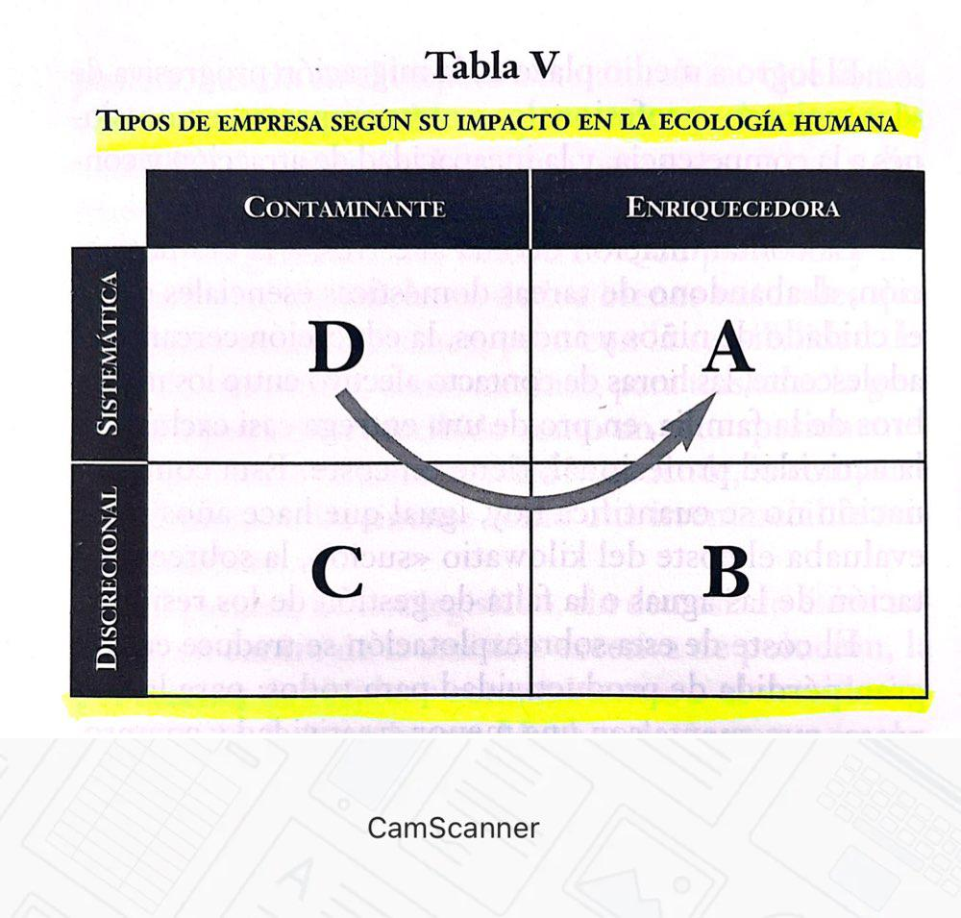

(188) Modelo EFR. Tabla VI:

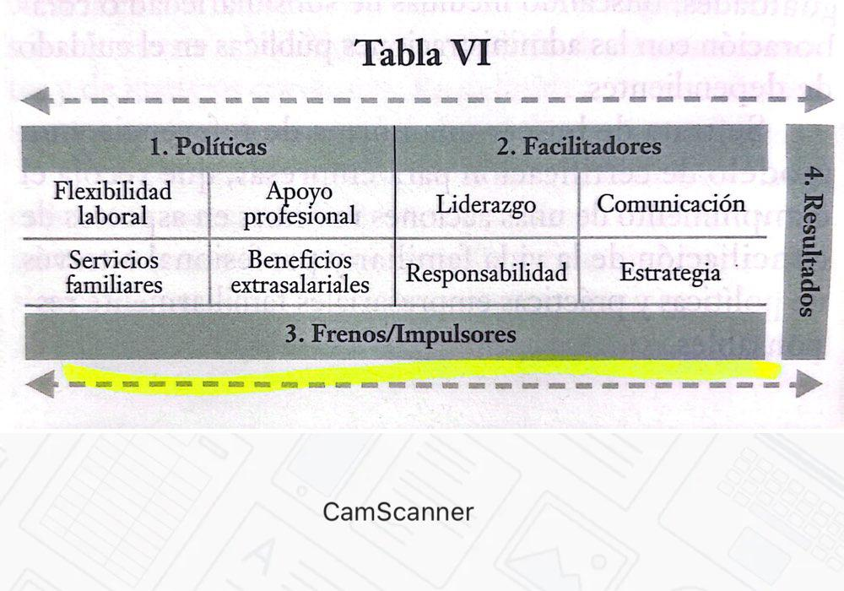

**(193) CAPITULO VI. EL SECRETO DEL LIDERAZGO PERSONAL**

(193) «Aquel que tiene una mente positiva es el que permanece inmune a la enfermedad» THOMAS HAMBLIN

«Vivir para los demás no es solo la ley del deber, es también la ley de la felicidad». AUGUSTE COMTE

(194) «Me ha costado darme cuenta de que la realización no es un modelo único para todos».

(196) Diseñar la vida profesional no es suficiente, hay que intentar prever; anticipar nuestra vida; de lo contra-rio, los problemas aparecen de repente, de un modo a veces dramático en mujeres inteligentes que han superado todas las demás barreras profesionales o sociales, pero comprueban que su vida familiar se les va de las manos. No hay que olvidar que la vida supone un constante dinamismo y que la ausencia de avance implica, casi siempre, un retroceso.

**(197) Inteligencia emocional**

(197) Daniel Goleman. Término IE, que recoge cinco grupos de habilidades emocionales básicas: conciencia de sí mismo (reconocer nuestros propios sentimientos), autocontrol (ser capaces de autorregular-nos), automotivación (ser proactivos ante las más diversas situaciones), empatía (reconocer los sentimientos de los demás) y habilidades sociales (manejar adecuadamente nuestras relaciones con los demás).

(198) La base para un verdadero liderazgo: la inteligencia intrapersonal (relación conmigo mismo) y la inteligencia interpersonal (relación con los de-más). Goleman destaca que, conforme se avanza hacia niveles jerárquicos más altos en la organización, la eficacia del líder está cada vez más relacionada con la posesión de estos dos tipos de inteligencias.

**(200) Querer es poder**

(200) Todo este conjunto de habilidades requiere adquirir el hábito de la proactividad, consecuencia del esfuerzo consciente y racional de usar la libertad por encima de cualquier estímulo, ya que lo propio del hombre es su racionalidad; es decir, la capacidad de responder al entorno superándolo y no doblegándose a él como los animales, cuya tendencia suele ser la misma siempre ante una circunstancia concreta. El hombre es capaz de decir que no, de retrasar la satisfacción del instinto - en función de otros intereses superiores. a qué dedicamos nuestro tiempo y nuestra energía.

(201) «Obsesionarse por algo siempre es un freno. Para ello, no hay nada como la acción pero precedida de la reflexión sobre las cosas que podemos hacer y que están a nuestro alcance».

(202) El circulo de preocupación está lleno de «tener». El círculo de influencia está lleno de «ser». Pero nuestra felicidad no tiene que depender de que cambie lo de fuera: empecemos por cambiar nosotros, nuestra actitud. Un cambio positivo en nuestro entorno. La gran riqueza de todo hombre y toda mujer es su carácter.

**(210) Éxito y vida personal**

(212) Tabla VII:

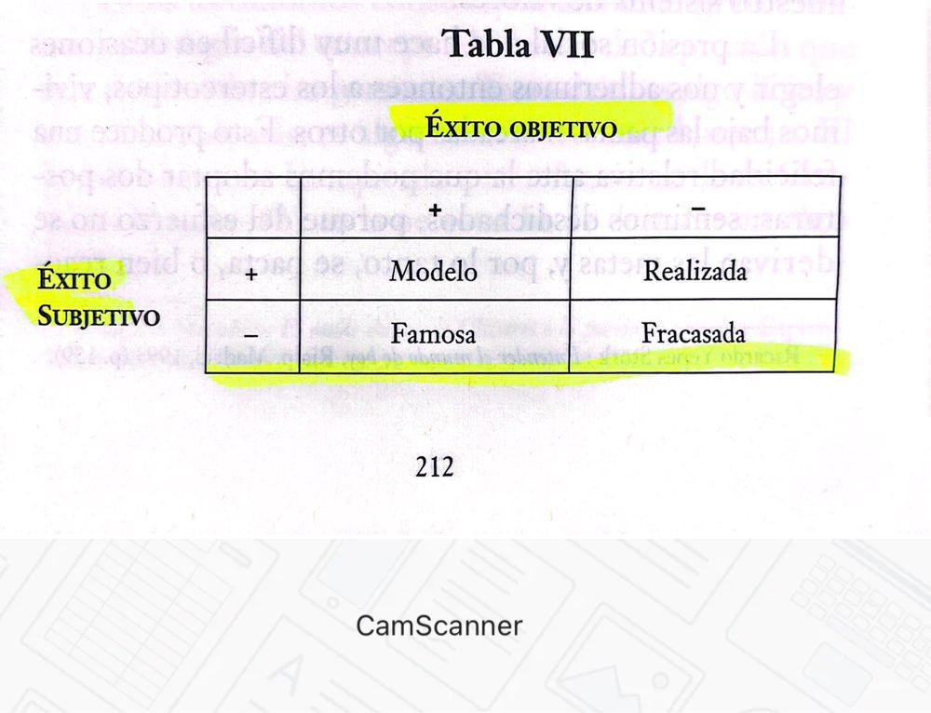

a) REALIZADA: Éxito objetivo, éxito subjetivo. Es feliz y vive en paz consigo misma.

b) MODELO: Es el referente para los que le rodean.

c) FAMOSA: Su vida interior, su mundo de motivaciones no la satisfacen. Crisis con su auto concepto y, por tanto, con su autoestima.

d) FRACASADA.

(214) Saber digerir el éxito «líderes en la sombra».

**(215) El éxito de la mujer y la familia**

(215) Hoy, la mujer, como el hombre, debe superar las metas que la empresa o la organización profesional necesite y le asigne. «No es posible tenerlo todo y al mismo tiempo».

(217) La ambición femenina es lograr un éxito total que responda a los diversos roles y facetas de la vida. Es la suma del éxito personal, profesional, social y familiar. Podemos triunfar en todos ellos si no olvidamos ninguno y si tenemos siempre muy claras nuestra misión, roles y prioridades, y tratamos de actuar en consecuencia.

«El pasado es un cadáver y el futuro, una incógnita, pero, con frecuencia, volcamos nuestra atención en ellos, perdiendo así energía para vivir plenamente el presente, único tiempo que en realidad tenemos y sobre el que podemos actuar».

**CAPITULO VII. LA GESTIÓN DEL TIEMPO PERSONAL, O FAMILIAR Y PROFESIONAL ¿CÓMO LLEGAR A TODO?**

(219) «Los pequeños actos que se ejecutan son mejores que todos aquellos grandes que se proyectan». GEORGE MARSHALL

**(219) Los ladrones de tiempo**

(221) Los ladrones de tiempo más temibles acostumbran a ser internos y son tres:

1. No saber decir que no

2. No saber delegar

3. Abdicar temas importantes

(223) Pensamos que dominamos el tiempo, pero, en realidad, sufrimos algunas de sus patologías:

- La urgencia del hoy, auto engañarnos, vivir inmersos entre el frenesí del ayer y la angustia por lo que aún no está hecho; dejarnos llevar por lo urgente en vez de por lo importante.

(224) - Escaso rendimiento, quizá porque lo gestionamos mal.

- Desajuste entre el uso del tiempo y las metas personales. Decía Henry Kissinger: «No hay nada más frustrante en la vida que fijarse un objetivo, que pase el tiempo y no alcanzarlo». Y añadimos: «Es peor luchar por ese objetivo, alcanzarlo y luego comprobar que no valía la pena, que no servía para nada».

Tres leyes sobre el tiempo:

1. El tiempo que requiere una tarea crece en proporción al número de veces que la hemos interrumpido y reanudado.
2. Programar y/o realizar una tarea larga supone dificultades muy superiores a las que plantea una corta. Esto nos obliga a cerrar tiempos de agenda razonables, realistas, ajustados a la realidad que pretendemos abarcar.
3. El valor de una tarea no crece proporcionalmente al tiempo que se le dedica, sino que forma una curva en S. No caigamos en el perfeccionismo.

(226) «Si quieres algo bien hecho, hazlo tú mismo». Entre personas que consiguen sus objetivos, se da el convencimiento de que las cosas que se hacen mal se derivan a la experiencia que nos ayudara a hacerlas mejor más adelante. Nada es absoluto.

**(227) Cómo evitar la sobrecarga y el estrés**

(229) Entrenamiento para situaciones duras. ¿Cómo afrontarlas?

* Contar hasta cinco. Hay que relajarse y mantener la mente fría.
* Revisar con calma lo que es necesario hacer.
* Volver a negociar las fechas.
* Aplicar planes alternativos al trabajo.
* Delegar en alguien temas de rutina.
* Replantear prioridades.
* Buscar ayuda eventual para tareas clave.

(231) Se ha demostrado que las tensiones y el estrés se dan cuando sobrepasamos la curva del bienestar. Los síntomas de estrés, en una fase inicial son nerviosismo, crisis de humor, dificultades intelectuales, inseguridad personal, desconfianza (de uno mismo y sobre los que nos rodean). En una fase más aguda, se da fatiga mental, hipersensibilidad, ansiedad, neuralgias, trastornos gástricos, desjerarquización de valores. El peligro estriba en que convirtamos en hábito un modo de funcionar en niveles de tensión crónica.

**(232) La misión personal**

(235) Y es que lo urgente no siempre es lo más importante.

(236) Tabla VIII: Stephen R. Covey

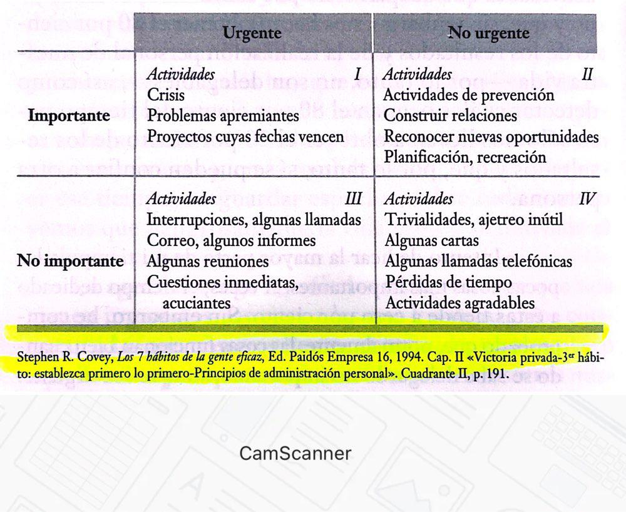

**(243) Actividad y reflexión**

(243) La planificación se limita a intentar disminuir, en lo posible, las incertidumbres que presenta el futuro.

**(245) Cómo hacer más rentable nuestro tiempo en el trabajo**

1. Clarificar los objetivos valiosos de nuestra vida.

2. Llevar una vida personal satisfactoria que se equilibre con la vida profesional.

3. Tener metas bien definidas.

4. Limitar el número de proyectos de los que nos responsabilizamos en función de nuestras prioridades.

5. Reírse con más frecuencia: tomárselo todo en serio no es bueno para la salud.

(246) Persona que tiene « visión global»:

* Tiene perspectiva
* Confía en su imaginación
* Reflexiona
* Se conoce bien
* Utiliza técnicas o herramientas que le ayuden a mejorar la utilización de su tiempo
* Es dueña de sus actividades
* Busca continuamente el equilibrio de todas las facetas de su vida
* Planifica
* Tiene un buen colaborador
* Delega y asume el riesgo de los errores
* Lucha constantemente contra la dispersión y no se desanima. Alto nivel de energía
* Se dirige por objetivos
* Asigna prioridades a las tareas
* Termina lo que empieza
* Mantiene una buena relación consigo misma
* Prepara de modo realista la lista de cosas que va a hacer

(247) Cuatro hábitos necesarios para hacer más eficaz nuestro trabajo y nuestro tiempo.

1. Diseñar y evaluar tareas.

2. Decidir delegar.

3. No «paralizar» los asuntos dejándolos amontonados en nuestra mesa de trabajo y, por lo tanto. También en nuestra cabeza.

4. Hacer operativas las reuniones.

(253) Nacer y vivir no es una opción personal, pero vivir la vida con intensidad y ser dueños de los años vividos como una inversión a plazo fijo, eso sí que está en nuestras manos. Su rendimiento y nuestra felicidad son solo cuestión de voluntad y claridad de ideas.